配置
为了支持模型训练的高计算需求，我们使用了4张NVIDIA RTX 4090 GPU进行实验。每张GPU具有24GB显存，总计提供96GB显存容量，能够高效处理高分辨率的3D医疗图像数据。训练过程采用分布式并行策略，以加速收敛并优化模型性能。

DrSAM3D原理
Method
结合了一个基于U-Net的深度学习模型（LumoDiscNet）和一个预训练的图像分割模型（SAM 3D），以提高脊椎间盘分割的准确性。LumoDiscNet提供初步的分割结果，作为SAM 3D的提示，引导SAM 3D进行更精确的分割。
具体流程如下图所示，首先输入脊柱的MRI图像，以及对应的标注信息用于训练。随后，这些图像被送入LumoDiscNet (LDN) 网络进行处理。LDN是一个基于U-Net架构的深度学习模型，它的作用是进行初步的脊椎间盘分割，从而得到一个粗略的分割图像。接下来，这个初步分割图像会与原始的MRI图像一起，作为提示信息输入到Segment Anything Model 3D (SAM 3D) 模型中。SAM 3D模型利用这些提示，结合其预训练的知识，对脊椎间盘进行更精确的分割。最终，SAM 3D输出一个更准确的脊椎间盘分割结果，并以3D可视化的形式呈现，清晰地展示每个脊椎间盘的位置和形状。通过这种结合使用LDN和SAM 3D的方法，可以充分利用两者的优势，实现更鲁棒和准确的脊椎间盘分割。
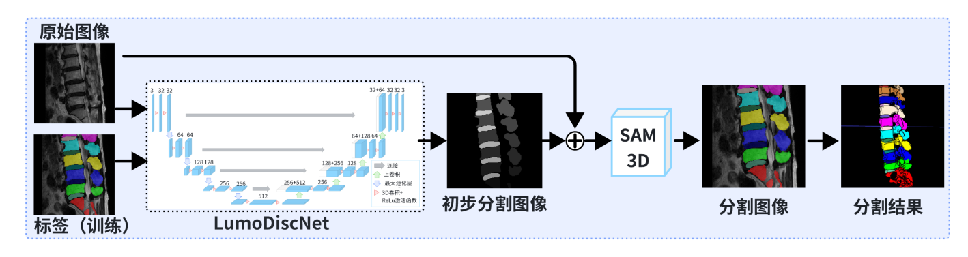
图1 DRSAM架构图
Model
LumoDiscNet (LDN) 网络由一个编码器（下采样路径）和一个解码器（上采样路径）组成，并且通过跳跃连接将编码器和解码器中对应的层连接起来。
具体流程如下图所示，基于U-Net架构的图像分割网络采用对称的编码器-解码器结构，通过跳跃连接实现多尺度特征融合。编码器利用卷积和最大池化层提取特征，特征图数量从32增至512；解码器通过上采样和卷积重建图像，特征图数量从512减至32，跳跃连接如256+512拼接保留细节。参数配置包括3个输入通道、32初始特征图、32-512编码器特征图、256-32解码器特征图及3个输出通道。该网络在医学影像分割中展现广泛应用潜力。
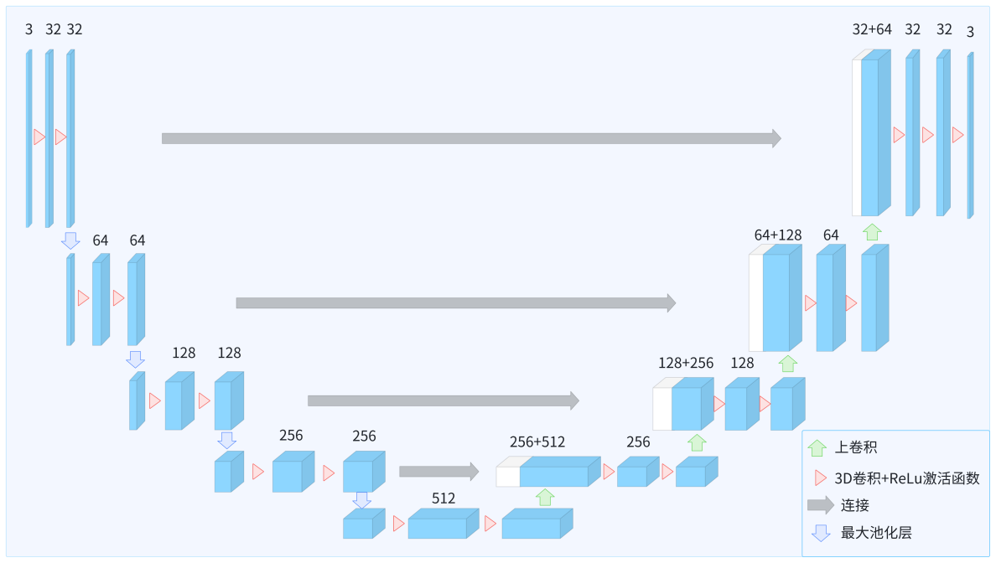
图2 LumoDiscNet结构图
SAM3D的网络结构如图所示
该方法的核心在于融合图像特征、用户提示和注意力机制。首先，ViT图像编码器分别从原始与预分割图像中提取全局上下文特征，为后续分割提供基础信息。图中Ori_img (Original Image)表示原始输入图像；Preseg_img (Pre-segmentation Image)代表预分割图像。同时，Prompt编码器将用户指定的点提示转换为特征向量，作为分割的引导信号。为了增强特征表示，模型引入了3D块注意力机制，通过计算图像不同区域之间的相关性，突出与分割任务相关的区域，并对特征进行加权。最终，Mask解码器将图像特征和prompt信息融合，生成精确的分割mask，实现对图像中目标对象的准确分割。这种方法结合了ViT的全局特征提取能力、Prompt的交互式引导以及注意力机制的特征增强能力，能够有效地提高图像分割的精度和鲁棒性。
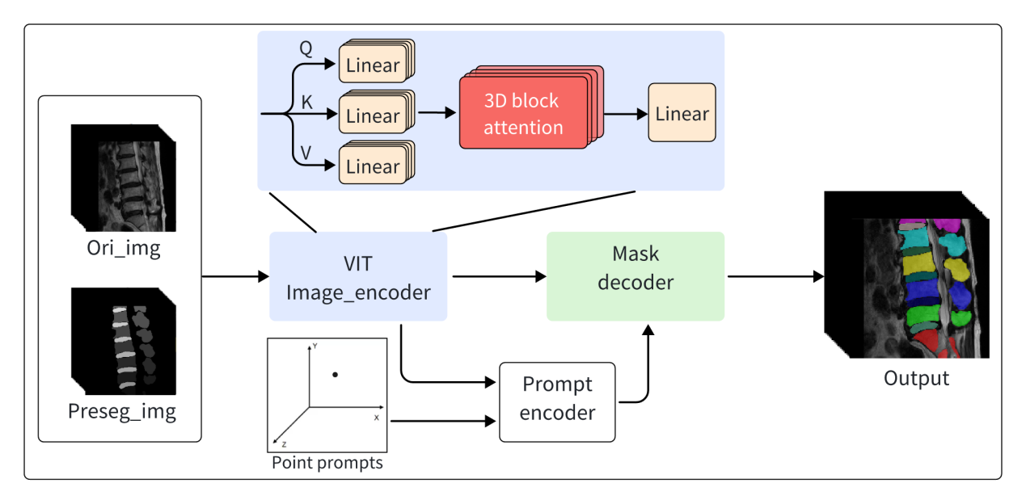
图3 SAM3D结构图

Results

Class 0 作为背景标签，DICE 系数 0.9797 和 IoU 0.9602 表明模型对背景区域的分割几乎完美，可能得益于背景区域在数据集中占比较大或特征更易区分。Class 1 到 Class 19 代表不同的脊柱块，性能差异显著。Class 13 以 DICE 0.75 和 IoU 0.6145 表现最佳，显示其分割较为准确；Class 8 和 Class 17 分别以 DICE 0.3396 和 0.3699 表现最差，IoU 分别为 0.2293 和 0.2615，可能是由于这些块的边界模糊、样本稀少或与其他类重叠所致。
表1 DRSAM3D分割指标
Class | DICE | IOU
Class 0 | 0.9797 | 0.9602
Class 1 | 0.6679 | 0.5086
Class 2 | 0.7408 | 0.5922
Class 3 | 0.73 | 0.5814
Class 4 | 0.7171 | 0.5715
Class 5 | 0.7109 | 0.5649
Class 6 | 0.6301 | 0.4911
Class 7 | 0.5549 | 0.4172
Class 8 | 0.3396 | 0.2293
Class 9 | 0.4533 | 0.3203
Class 10 | 0.5 | 0.3333
Class 11 | 0.6763 | 0.5313
Class 12 | 0.7338 | 0.5896
Class 13 | 0.75 | 0.6145
Class 14 | 0.7036 | 0.5664
Class 15 | 0.6689 | 0.5292
Class 16 | 0.5517 | 0.4202
Class 17 | 0.3699 | 0.2615
Class 18 | 0.5268 | 0.3584
Class 19 | 0.4615 | 0.3
Average_All | 0.62334 | 0.487055

对比算法
实验结果表明，DrSAM-3D模型在整体分割性能上显著优于多种对比算法，包括DRSAM、SAMadapter、MedLSAM、Memorizing SAM、Fastsam3D、3DSAM adapter和Promise。
表1展示了各算法的平均DICE和IoU值。我们的模型取得了平均DICE 0.6233和IoU 0.4870，超越了所有对比算法。例如，DRSAM的DICE仅为0.2801，IoU为0.2800；SAMadapter的DICE为0.5000，IoU为0.3333；即使与性能较佳的Promise（DICE 0.5956，IoU 0.3342）
相比，我们的模型仍表现出约4.6%的DICE提升。此外，3DSAM adapter的IoU（0.5540）虽略高于我们的模型，但其DICE（0.5009）明显较低，表明我们的模型在综合性能上更平衡。

表2 对比试验结果
 | DRSAM | Medical  SAMadapter | MedLSAM | Memorizing  SAM | Fastsam3D | 3DSAM  adapter | Promise
Loss | 0.0001 | 0.1007 | 0.7887 | 8.6485 | 8.6997 | 0.4881 | 0.0161
Dice | 0.6233 | 0.2801 | 0.5000 | 0.5332 | 0.5956 | 0.4734 | 0.5009
IoU | 0.4870 | 0.2800 | 0.3333 | 0.3653 | 0.4255 | 0.5540 | 0.3342

DrSAM3D实验结果
我们基于验证结果分析了模型性能。Validation Average Dice Curve显示平均DICE值在训练初期快速上升，稳定在约0.55-0.65范围内；Validation Average IoU Curve表明平均IoU值稳定在约0.4-0.55范围内。两者在1000 epoch后趋于收敛，反映模型对数据分布的良好适应性。
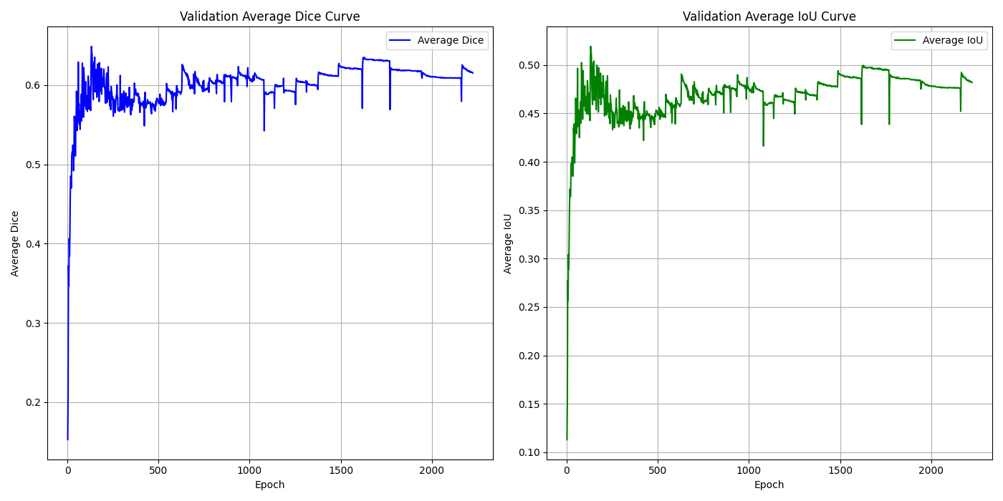
图4 实验平均指标验证曲线
DrSAM3D | Promise | Fastsam3D | Memorizing SAM | groundtruth
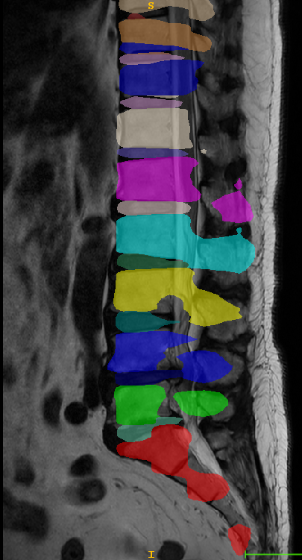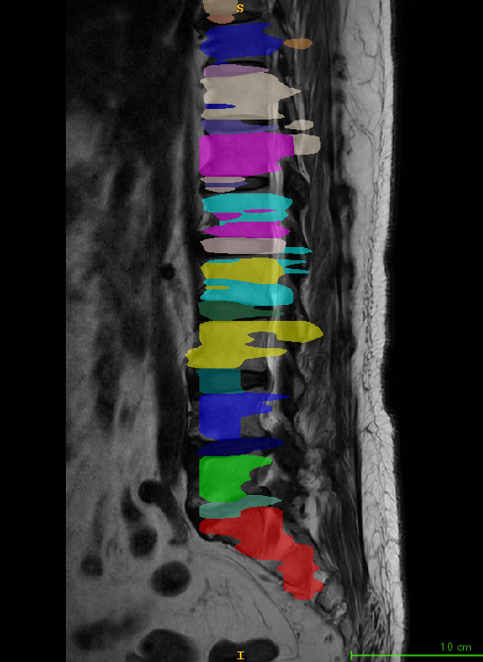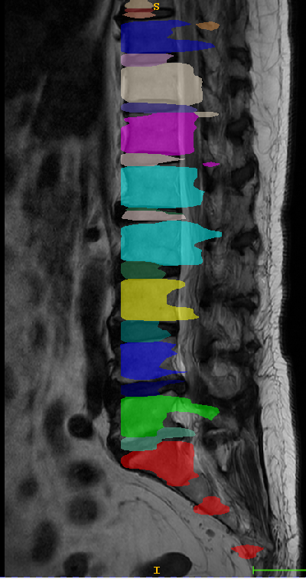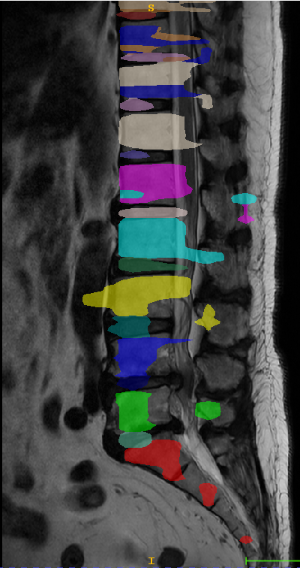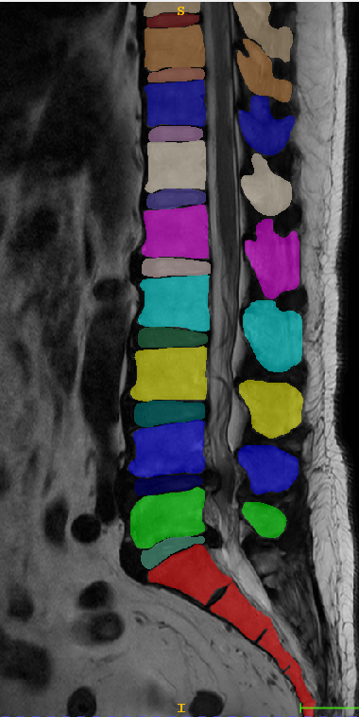

图5 不同模型对比推理图

Memorizing SAM

